07 апреля 2016г. в Администрации Центрального района состоялось заседание комиссии по чрезвычайным ситуациям и обеспечению пожарной безопасности Центрального района Санкт-Петербурга при участии заместителя начальника Отдела надзорной деятельности Центрального района Санкт-Петербурга майора внутренней службы Жердева Сергея Юрьевича. На заседании комиссии были рассмотрены вопросы:
- о подготовке к весенне-летнему пожароопасному периоду;
- о мерах по обеспечению пожарной безопасности в ходе подготовки и проведения летней оздоровительной компании 2016 года.
Выслушав доклады выступающих, представителей правоохранительных органов района, районных комитетов, жилищных организаций и муниципальных округов под руководством председателя КЧС и ПБ Центрального района Кучерявого Алексея Михайловича – заместителя главы администрации, приняли следующие решения:
- организовать мероприятия по обеспечению пожарной безопасности в весенне-летний пожароопасный период в подведомственных учреждениях, в том числе на объектах отдыха и оздоровления детей, в жилищном фонде и прилегающих территориях,
-обеспечить своевременную уборку контейнерных площадок и подведомственных территорий от сгораемого мусора и отходов, а также сухой травы;
-принять необходимые меры по предупреждению возгораний тополиного пуха в период цветения тополей;
- провести занятия и тренировки с практической отработкой действий обслуживающего персонала детских городских оздоровительных лагерей по эвакуации и умению пользоваться первичными средствами пожаротушения;
- провести инструктажи о мерах пожарной безопасности в детских городских оздоровительных учреждениях Центрального района Санкт-Петербурга
- организовать и провести приёмку образовательных учреждений к новому учебному году.
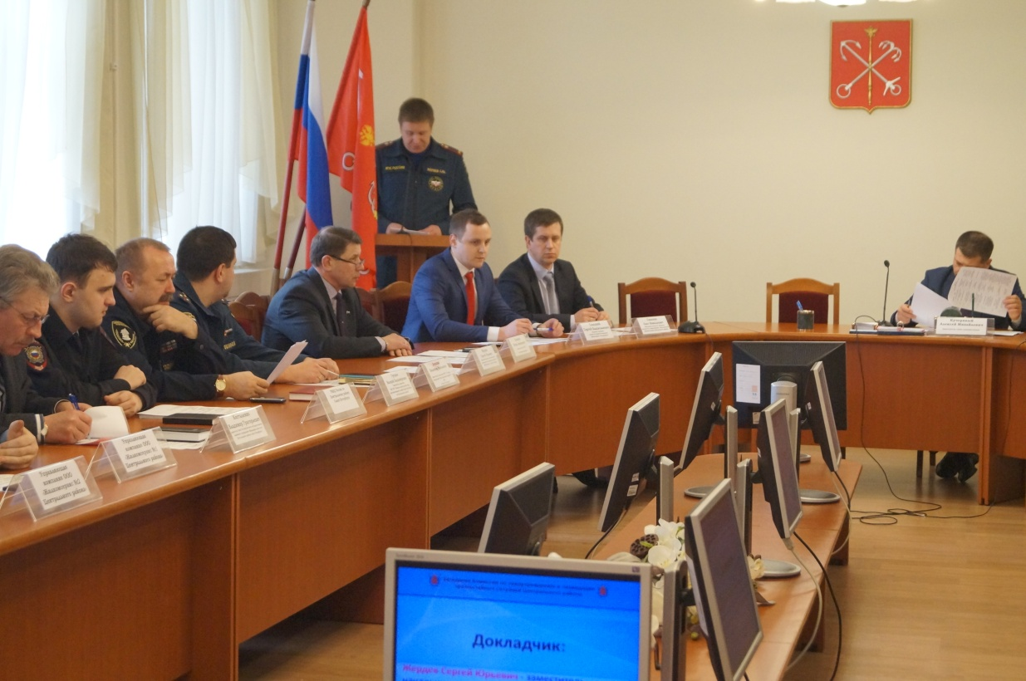

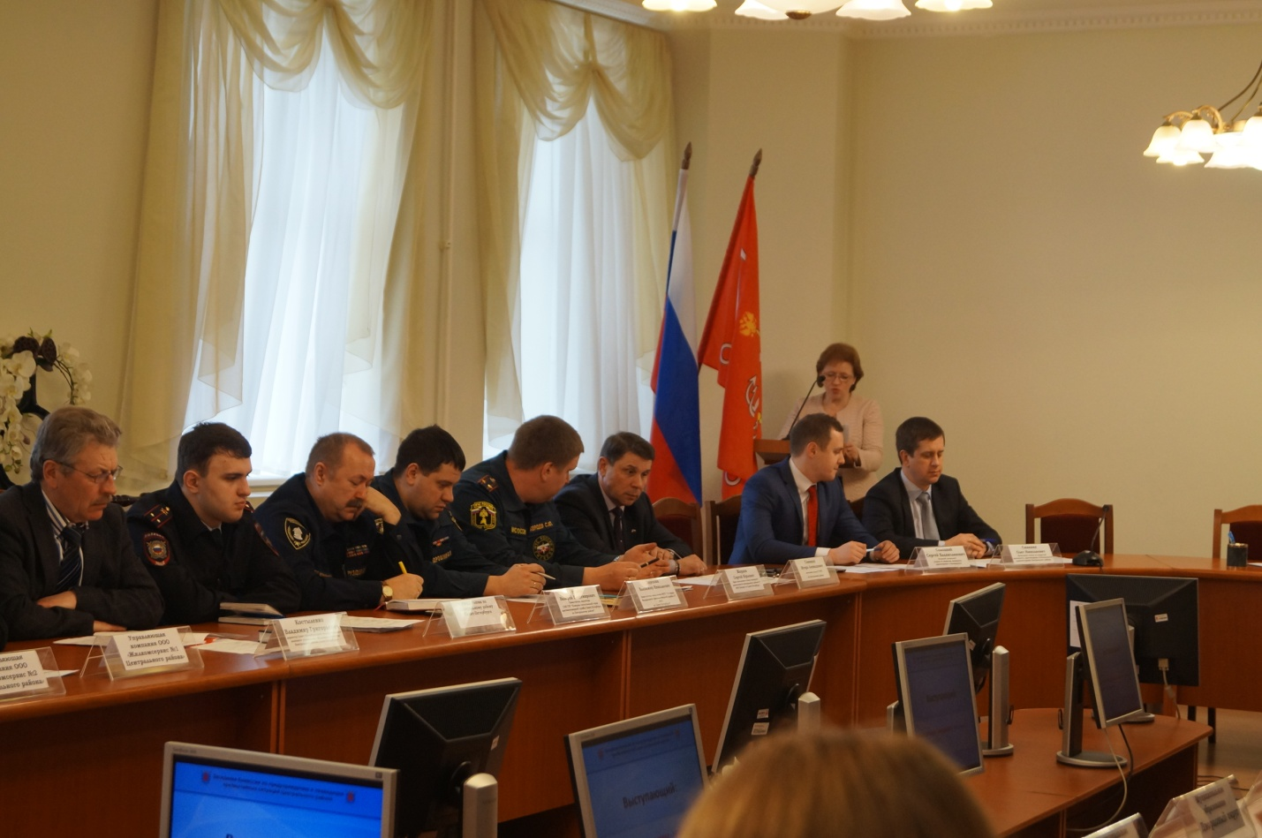
ОНД Центрального района
УНДПР ГУ МЧС России
по Санкт-Петербургу
11.04.2016г.

